1 พฤศจิกายน 2567
เมื่อวันที่ 1 พฤศจิกายน 2567 เวลา 07.10 น. ร.ต.อ.ชัยรัตน์ คชินทรโรจน์ รอง สว.จร.สภ.ขนอม พร้อมด้วย จ.ส.ต.ศักรินทร์ ติ้วต้ง ผบ.หมู่ (ป.) สภ.ขนอม อำนวยความสะดวกด้านการจราจรให้กับนักเรียน ณ บริเวณหน้าโรงเรียนวัดเขา(วันครู 2501) ม.4 ต.ขนอม อ.ขนอม จว.นครศรีธรรมราช เพื่อความปลอดภัยของนักเรียน ครู ผู้ปกครอง และป้องกันการเกิดอุบัติเหตุทางถนน

รายงานผลการปฏิบัติราชการงานจราจร เดือนพฤศจิกายน 2567
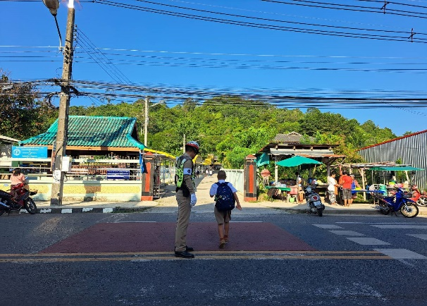
1 พฤศจิกายน 2567
วันที่ 1 พฤศจิกายน 2567 เวลา 13.48 น. ร.ต.อ.ชัยรัตน์ คชินทรโรจน์ รอง สว.จร.สภ.ขนอม พร้อมด้วยชุดปฏิบัติการสายตรวจตำรวจจราจร สภ.ขนอม ออกตรวจเยี่ยมร้านทอง ณ บริเวณชุมชนตลาดสี่แยกขนอม ม.4 ต.ขนอม อ.ขนอม จว.นครศรีธรรมราช เพื่อจัดระเบียบการจอดรถและป้องกันอาชญากรรมในพื้นที่รับผิดชอบ

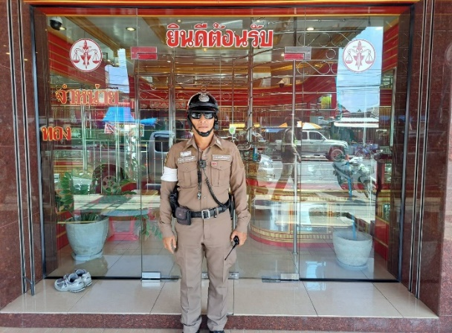

4 พฤศจิกายน 2567
วันที่ 4 พฤศจิกายน 2567 เวลา 13.48 น. ร.ต.อ.ชัยรัตน์ คชินทรโรจน์ รอง สว.จร.สภ.ขนอม พร้อมด้วยชุดปฏิบัติการสายตรวจตำรวจจราจร สภ.ขนอม อำนวยความสะดวกด้านการจราจร ณ บริเวณทางร่วมทางแยก งานขาว-ดำ ซึ่งเป็นมารดาของ นางสุภี สมทรง รองนายกเทศบาลตำบลอ่าวขนอม จากบ้านพังมะพร้าว ม.2 ต.ขนอม ไปยัง วัดเขาขนอม ม.10 ต.ขนอม อ.ขนอม จ.นครศรีธรรมราช

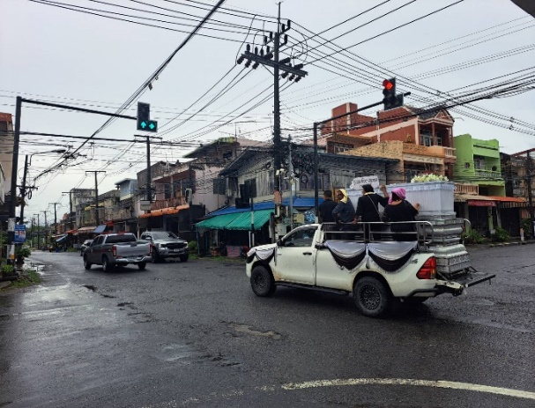
14 พฤศจิกายน 2567
วันที่ 14 พฤศจิกายน 2567 เวลา 13.30 น. ร.ต.อ.ชัยรัตน์ คชินทรโรจน์ รอง สว.จร.สภ.ขนอม พร้อมด้วยชุดปฏิบัติการตำรวจสายตรวจจราจร สภ.ขนอม อำนวยความสะดวกด้านการจราจร ณ บริเวณสวนสาธารณะพ่อตาคูระ (งานวันลอยกระทง) ม.10 ต.ขนอม อ.ขนอม จว.นครศรีธรรมราช และย่านชุมชนในเขตพื้นที่รับผิดชอบ ให้กับประชาชน นักท่องเที่ยว และผู้ที่ใช้รถใช้ถนนมีความปลอดภัย เพื่อลดการเกิดอุบัติเหตุทางถนน

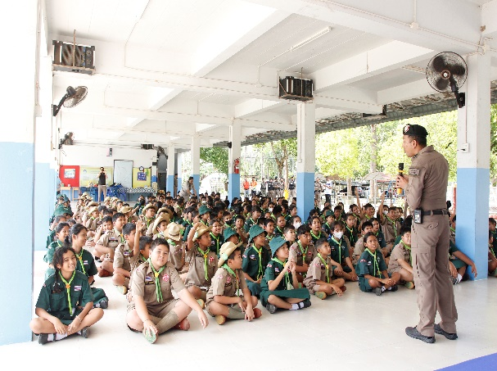

งานจราจร

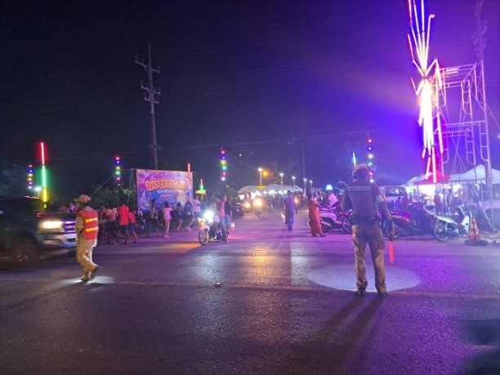
15 พฤศจิกายน 2567
วันที่ 15 พฤศจิกายน 2567 เวลา 18.00 น. ร.ต.อ.ชัยรัตน์ คชินทรโรจน์ รอง สว.จร.สภ.ขนอม พร้อมด้วยชุดปฏิบัติการตำรวจสายตรวจจราจร สภ.ขนอม อำนวยความสะดวกด้านการจราจร ณ บริเวณสวนสาธารณะพ่อตาคูระ (งานวันลอยกระทง) ม.10 ต.ขนอม อ.ขนอม จว.นครศรีธรรมราช และย่านชุมชนในเขตพื้นที่รับผิดชอบ ให้กับประชาชน นักท่องเที่ยว และผู้ที่ใช้รถใช้ถนนมีความปลอดภัย เพื่อลดการเกิดอุบัติเหตุทางถนน

19, 21 พฤศจิกายน 2567
เมื่อวันที่ 19, 21 พฤศจิกายน 2567 เวลา 09.00-12.00 พ.ต.ท.นิกร แก้วเนิน สวป.สภ.ขนอม, ร.ต.อ.ชัยรัตน์ คชินทรโรจน์ รอง สว.จร.สภ.ขนอม พร้อมด้วย พร้อมด้วยชุดปฏิบัติการตำรวจจราจร สภ.ขนอม ตั้งจุดตรวจกวดขันวินัยจราจร ในพื้นที่รับผิดชอบ สภ.ขนอม อ.ขนอม จว.นครศรีธรรมราช

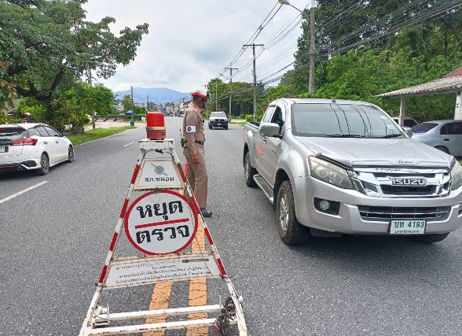

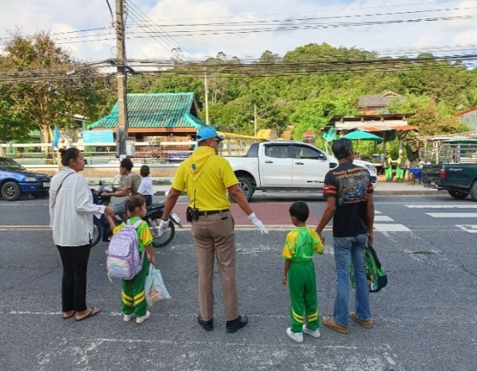
20 พฤศจิกายน 2567
วันที่ 20 พฤศจิกายน 2567 เวลา 07.10 น. ร.ต.ต.ชินพงศ์ รัตนสันตยากุล รอง สว.(ป.) สภ.ขนอม ทำหน้าที่จิตอาสาจราจรอำนวยความสะดวกด้านการจราจรให้กับนักเรียน ณ บริเวณหน้าโรงเรียนวัดเขา(วันครู 2501) ม.4 ต.ขนอม อ.ขนอม จว.นครศรีธรรมราช เพื่อความปลอดภัยของนักเรียน ครู ผู้ปกครอง และป้องกันการเกิดอุบัติเหตุทางถนน

20 พฤศจิกายน 2567
วันที่ 20 พฤศจิกายน 2567 เวลา 10.30 น. พ.ต.ท.นิกร แก้วเนิน สวป.สภ.ขนอม พร้อมด้วยเจ้าหน้าที่ตำรวจจราจร สภ.ขนอม ร่วมเปิดโครงการ "สวมหมวกนิรภัย 100% ทั้งคนขับและคนซ้อนท้าย" ณ ศูนย์ กศน.อำเภอขนอม ม.3 ต.ขนอม อ.ขนอม จว.นครศรีธรรมราช จัดขบวนรถจักรยานยนต์สวมหมวกนิรภัย เพื่อรณรงค์ขับขี่อย่างปลอดภัย "สวมหมวกนิรภัย 100% ทั้งคนขับและคนซ้อนท้าย" ในพื้นที่รับผิดชอบพื้นที่รับผิดชอบ
